ENTÊTE DE LA PROPRIETE / NOM DE LA PROPRIETE

Recommandations sanitaires – RÉFECTOIRE

Pour la sécurité de tous, merci d’observer ces recommandations
avec le plus grand soin

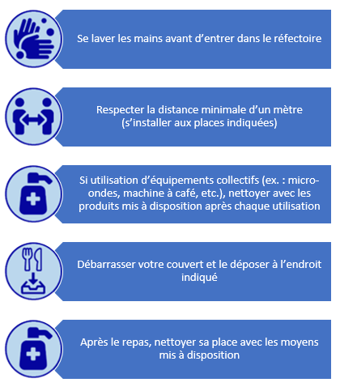

MESURES SPÉCIFIQUES A LA PROPRIETE
Texte libre

